Упраўленне адукацыі  Гродзенскага райвыканкама  ДЗЯРЖАЎНАЯ  ЎСТАНОВА АДУКАЦЫІ  “ГРОДЗЕНСКІ РАЁННЫ ЦЭНТР  ТВОРЧАСЦІ ДЗЯЦЕЙ I МОЛАДЗІ”  вул. Горкага, 49, 230029, г. Гродна  тэл./факс (0152) 68-38-54  эл. пошта: cvrgrodroo@grodno-region.by | Управление образования  Гродненского райисполкома  ГОСУДАРСТВЕННОЕ  УЧРЕЖДЕНИЕ ОБРАЗОВАНИЯ  «ГРОДНЕНСКИЙ РАЙОННЫЙ ЦЕНТР  ТВОРЧЕСТВА ДЕТЕЙ И МОЛОДЕЖИ»  ул Горького, 49, 230029, г. Гродно  тел./факс (0152) 68-38-54  эл. почта: cvrgrodroo@grodno-region.by

20.01.2024 № 01-10/  На № ___________ ад __________ |  | Руководителям учреждений общего среднего и дошкольного образования Гродненского района

Об итогах конкурса

В соответствии с планом работы государственного учреждения образования «Гродненский районный центр творчества детей и молодёжи» и перечнем основных мероприятий управления образования Гродненского райисполкома состоялась районная выставка-конкурс декоративно-прикладного творчества «Зимняя рапсодия».
По итогам выставки-конкурса жюри отметило высокий уровень выполнения конкурсных работ, креативность и оригинальность идей.
Большинство конкурсных работ соответствовали требованиям Положения о проведении данного конкурса.
На основании решения жюри победителями признаны:

Место | Учреждение образования | Фото работы
Номинация «Новогоднее панно»

1 место | Государственное учреждение образования «Детский сад агрогородка Озёры» | 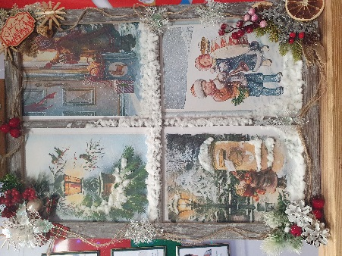
2 место | Государственное учреждение образования «Гродненский районный центр творчества детей и молодёжи» | 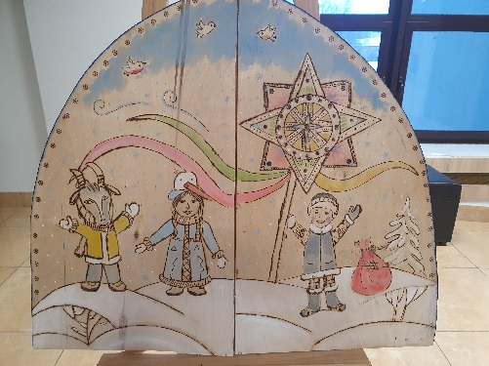
2 место | Государственное учреждение образования «Гродненский районный социально-педагогический центр» | 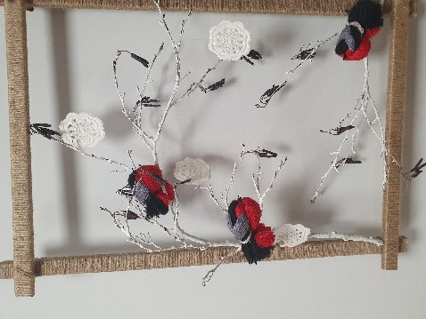
3 место | Государственное учреждение образования «ДЦРР агрогородка Вертелишки» | 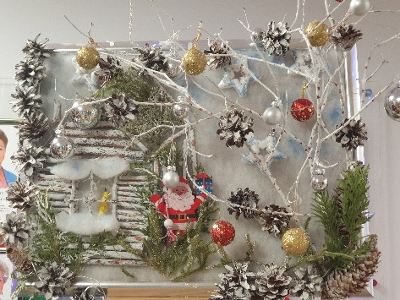
Номинация «Символ 2024 года»

1 место | Государственное учреждение образования «Вертелишковская средняя школа» | 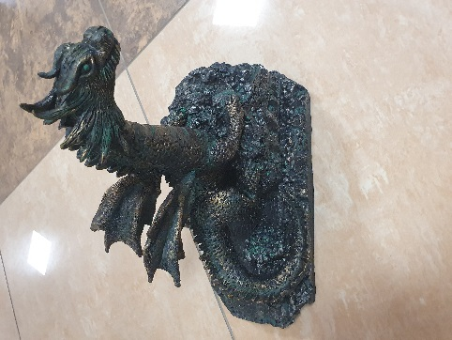
2 место | Государственное учреждение образования «Детский сад № 5 г.Скиделя» | 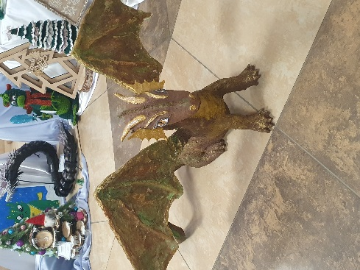
2 место | Государственное учреждение образования «Детский сад агрогородка Квасовка» | 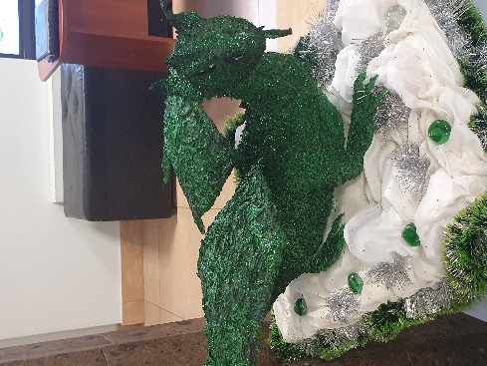
2 место | Государственное учреждение образования «Детский сад № 4 г.Скиделя» | 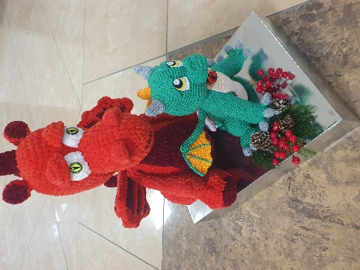
3 место | Государственное учреждение образования «Средняя школа № 3 г.Скиделя Е.М. Шевченко» | 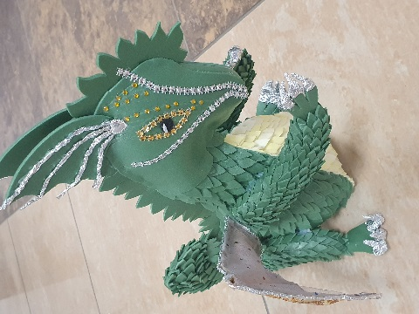
3 место | Государственное учреждение образования «Вертелишковская средняя школа» | 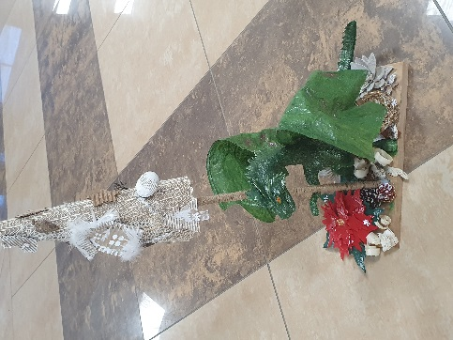
Номинация «Ёлочка-красавица»

1 место | Государственное учреждение образования «Одельская базовая школа» | 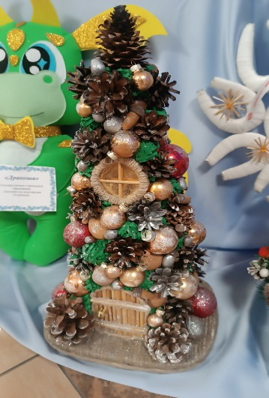
2 место | Государственное учреждение образования «Детский сад агрогородка Озёры» | 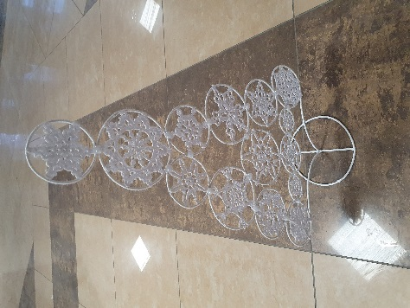
2 место | Государственное учреждение образования «Поречская средняя школа» | 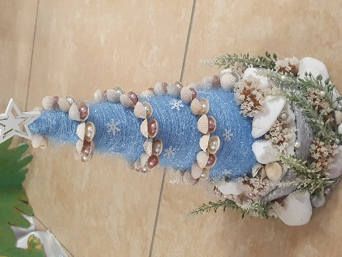
3 место | Государственное учреждение образования «Детский сад городского поселка Сопоцкин» | 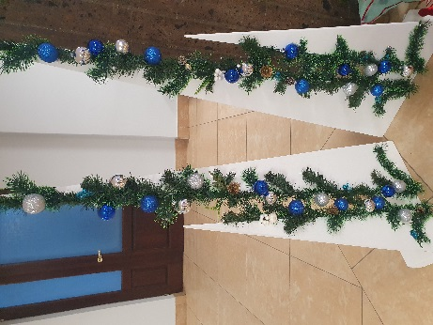
3 место | Государственное учреждение образования «Путришковская средняя школа» | 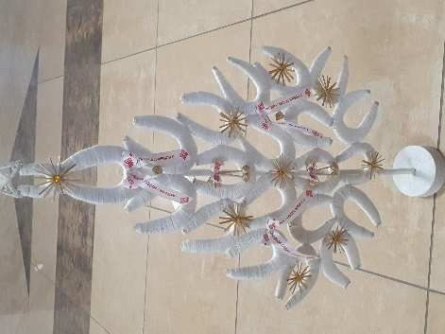
3 место | Государственное учреждение образования «Детский сад № 4 г.Скиделя» | 